2015－2016学年五校协作体第一次模拟考试题
地理学科

一、单项选择题（每题2分，共60分）
图1为同一时刻不同日期晨昏线图，斜线区域为T1时刻夜半球范围，阴影区域为T₁时刻过后的T₂时刻夜半球范围。据此完成1～2题。
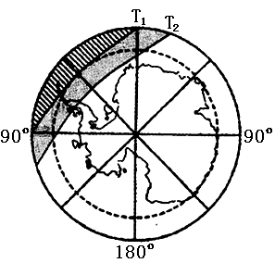
1．T₁时刻，世界标准时为
A．12月22日21：00
B．12月22日3：00
C．6月22日3：00
D．6月23日21：00
2．T₁至T₂期间
A．北京昼长缩短
B．纽约日出东北
C．莫斯科正午影长缩短
D．地球公转变慢
图1
图2为青海省年降水量和温度区界线分布图。读图完成3～4题。
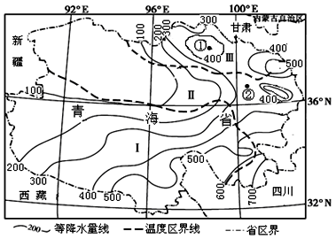
图2
3．图中①、②两地的降水量可能分别为
A．460mm 360mm B．400mm 420mm
C．280mm 350mm D．320mm 340mm
4．根据年平均气温分布状况，可将青海省划分为Ⅰ、Ⅱ、Ⅲ三个温度区。三个温度区大致呈南北分布，其主要的影响因素是
A．地形 B．大气环流 C．太阳辐射 D．降水
图3为气压带、风带移动规律示意图。读图完成5～6题。
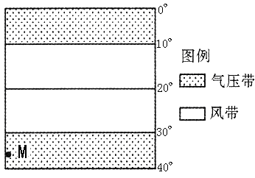
图3
5．下列关于图3中各纬度带气流运动方向与干湿性质的叙述，正确的是
A．0°～10°盛行下沉气流，干燥 B．10°～20°盛行东北风，干燥
C．30°～40°盛行下沉气流，干燥 D．20°～30°盛行西南风，湿润
6．若M点位于大陆西岸，则图4中四幅图表示M地气候特征的是
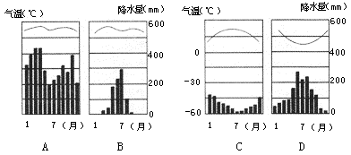
图4
图5中左图为“某区域示意图”，右图为A地河谷及地质剖面示意图，读图回答7～8题。
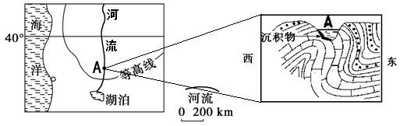

图5
7．A地河谷处地质构造为
A．断层 B．背斜 C．地垒 D．地堑
8．图中A地河流水面最高时，下列说法正确的是
A．我国东南沿海地区台风活动频繁 B．华北地区正值小麦收割季节
C．地球位于公转轨道中的远日点 D．我国北方寒冷干燥
图6是江西三清山标志性景观巨蟒出山景观，其海拔1200余米，相对高度128米，是由风化和重力崩解作用而形成的巨型花岗岩石柱。图7为地壳物质循环示意。读图回答9～10题。
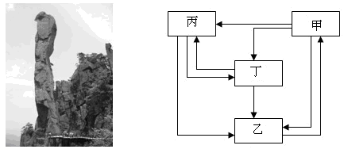
图6 图7
9．形成巨蟒出山风景的岩石属于右图中的
A．甲 B．乙 C．丙 D．丁
10．该景观形成的地质作用有
①岩浆侵入 ②地壳运动 ③外力作用 ④火山喷发
A．①②③ B．②③④ C．①②④ D．①③④
读图8，回答11～12题。
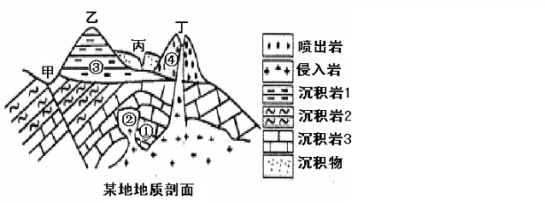
图8
11．关于图示地区各处岩石的叙述，正确的是
A．因岩石①与②接触，①处易变质 B．②处岩石因高温高压而形成
C．③处岩石埋藏较浅，易变质 D．④处岩石具有层理构造
12．关于图示地区地质作用先后顺序的分析，正确的是
A．皱褶的形成晚于断层的形成 B．水平岩层的形成晚于倾斜岩层的形成
C．沉积物的形成早于喷出岩的形成 D．岩浆岩的形成早于沉积岩的形成
图9为北京市为利用雨水而设计的生态房屋，收集到的雨水可用于非饮用水。回答13～14题。
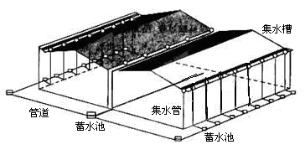
图9
13．图中所示的雨水处理方式，直接影响的水循环环节是
A．地下径流 B．地表径流 C．蒸发 D．水汽输送
14．该类房屋的雨水处理方式，最突出的效益是
A．补充城市地下水 B．减缓城市内涝 C．缓解城市缺水 D．提升居住环境质量
15．图10是某海区海水表层等温线及洋流分布示意图。图中洋流所属半球及性质是
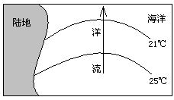
图10
A．北半球 暖流 B．北半球 寒流 C．南半球 暖流 D．南半球 寒流
图11表示我国某山脉的垂直自然带。读图回答16～17题
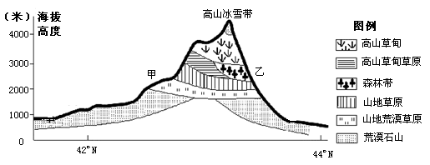
图11
16．关于该山甲乙两坡叙述正确的是
A．甲坡积雪量较大 B．甲坡带谱较乙坡完整
C．乙坡是阳坡 D．乙坡是湿润气流的迎风坡
17．主导甲乙两坡自然带谱差异的主因素是
A．热量 B．水分 C．光照 D．风力
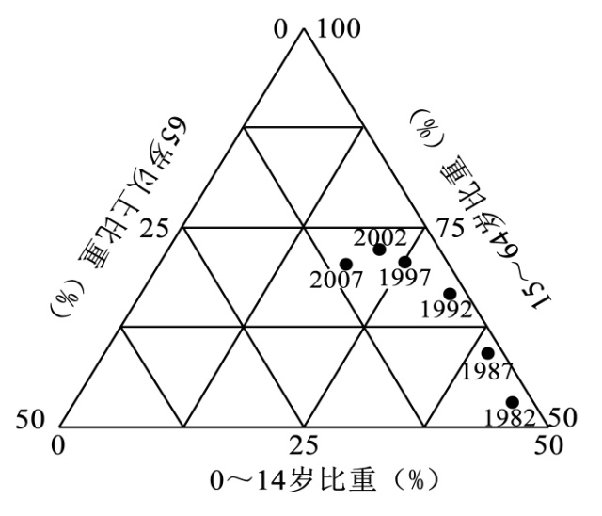
图12示意我国东南沿海某城市1982～2007年人口年龄结构的变化。读图完成18～19题。
图12
18．下列年份中该城市人口抚养压力最小的是
A．1982年 B．1992年 C．2002年 D．2007年
19．导致该城市人口年龄结构变化的原因有
①生活和医疗水平的提高 ②计划生育的有效实施
③外来青壮年的大量涌入 ④农业生产结构的变化
A．①②③ B．①②④ C．①③④ D．②③④
图13为我国东部某城市土地利用类型分布示意图，该城市市区人口约5万人。读图完成20～21题。
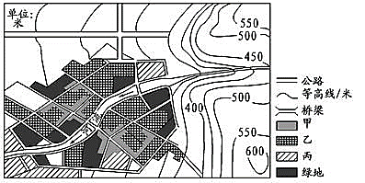
图13
20．该城市形成的主导区位因素是
A．河流 B．气候 C．文化 D．公路
21．甲、乙、丙为该城市主要功能区。丙功能区布局特点是
A．上风上水，环境优美 B．位于城镇边缘，地价较低
C．靠近河流，水源优质 D．公路过河点，交通便利
长春经济技术开发区依托长春市雄厚的汽车产业基础，形成了汽车零部件及专用车园、光电产业园、生物医药园、新兴产业园等九大园区。据此回答22～24题。
22．汽车零部件和专用车基地建在长春的主要原因是
A．地处东北地区，交通便利 B．矿产资源丰富，原料充足
C．汽车工业起步早，基础好 D．科研院所集中，技术先进
23．各类产业园区的建立，反映出产业发展的
①集聚现象 ②分散现象 ③产业升级现象 ④产业转移现象
A．①② B．①③ C．②③ D．②④
24．长春经济技术开发区的建立，对长春市发展的影响是
A．人口增长过快 B．产业结构比较单一
C．就业压力增加 D．工业化推动城市化
陕西是我国优质苹果生产基地。某果业公司与当地居民签订了生产收购300吨符合欧洲人口味的“粉红女士”优质苹果的合同，出口欧洲市场，但由于当地农民在生产管理中因苹果套袋、疏果、喷施高毒农药、大量施用氮肥等原因导致苹果着色、果体大小、酸度不够，农药残留量超标致使合同只完成了20吨的出口订单。据此回答25～26题。
25．该果业公司生产收购“粉红女士”苹果的主要原因是
①市场需求 ②消费习惯 ③环境条件优越 ④劳动力成本低
A．①② B．②③ C．③④ D．①④
26．陕西苹果出口到欧洲市场，主要得益于
①欧洲市场需要陕西苹果 ②交通技术的进步
③保鲜技术的发展 ④苹果生产成本低、品质优良
A．①② B．②③ C．③④ D．①④
青藏铁路延伸线——拉日铁路(拉萨至日喀则铁路)于2014年8月16日正式通车运行。该铁路顺雅鲁藏布江穿越近90千米的峡谷区，沿线多自然保护区、水源保护区，且铁路全线桥梁和隧道多。图14为青藏铁路格尔木至日喀则段示意图。据此完成27～28题。
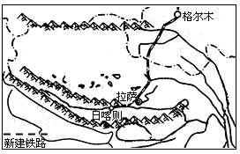
图14
27．拉日铁路走向选择时考虑的主要因素是
A．气候 B．河流 C．地形 D．耕地
28．拉日铁路桥梁和隧道的比重较大，原因是
①地质地形条件复杂 ②节约耕地
③避让保护区 ④避免干扰聚落和其他交通线路
A．①③ B．②③ C．②④ D．①④
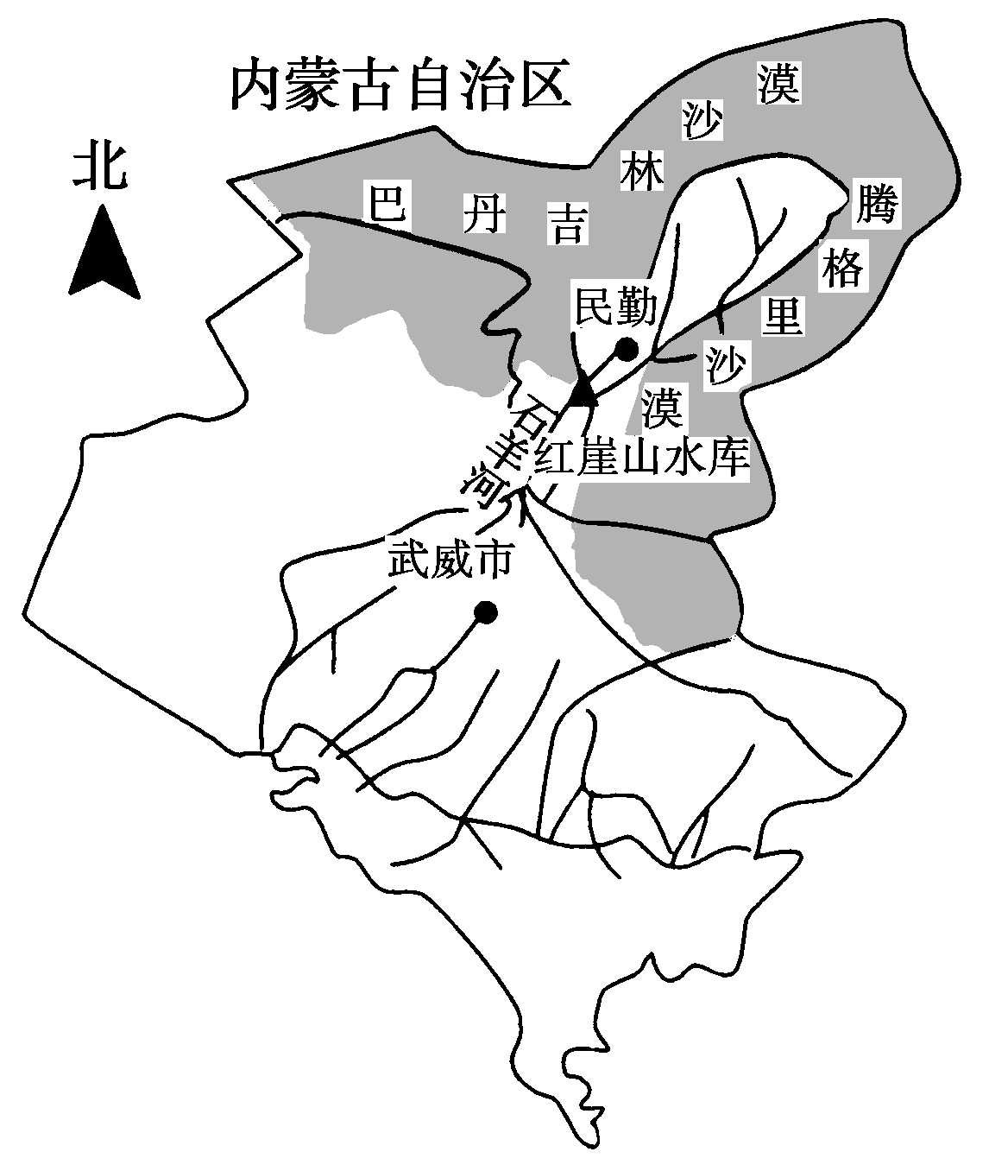
甘肃省民勤县地处河西走廊东北部，石羊河流经民勤盆地(图15)。建国以来其上游地区修建了许多水库，几乎拦截了全部河水。随着人口增长、耕地扩大，民勤县地表水骤减，地下水位急剧下降，导致胡杨、沙林等植被大面积死亡。肆虐的风沙，荒废的田园，让民勤人深刻地意识到，“决不能富一阵子，后悔一辈子”。据此回答29～30题。
29．民勤县出现的主要环境问题是
①水资源短缺 ②土地荒漠化
③旱涝灾害 ④水土流失
A．①③ B．②③
C．①④ D．①②
30．民勤绿洲面临消失的人为原因是
①过度用水 ②乱砍滥伐
③过度放牧 ④上游拦截河水 图15
A．①③ B．②③ C．①④ D．①②
二、综合题（共3题，40分）
31．（14 分）图16 中岛屿所在国家水电占能源消费比重达70%。图17 为图16中甲地气候资料，根据材料完成下列各题。
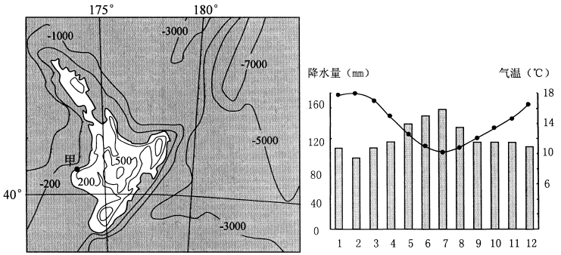
图16 图17
（1）判断图中岛屿的地形特点。（2 分）
图5

（2）分析甲地气候特点及冬季多雨的原因。（6 分）

（3）简述该岛水能资源开发的有利条件。（6 分）

32．（12分）读世界某地区略图（图18），回答下列问题。
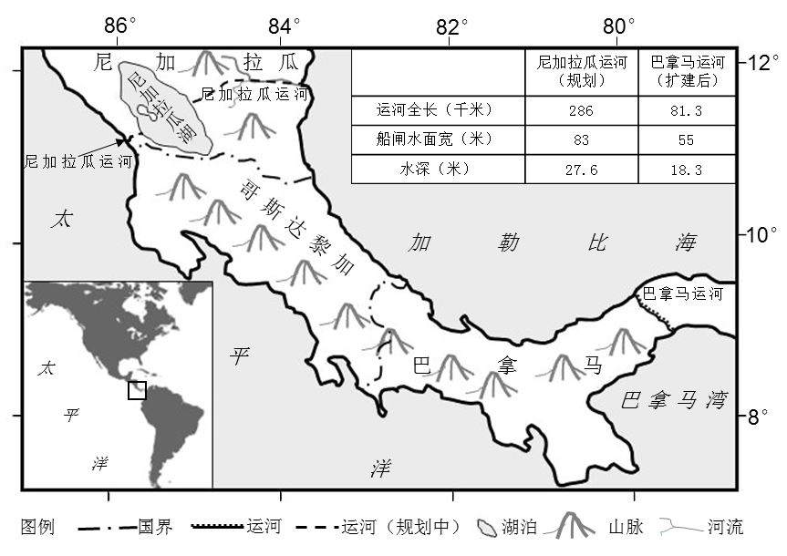
图18

（1）描述哥斯达黎加的地理位置。（4分）

（2）归纳尼加拉瓜运河相对于巴拿马运河的优势。（2分）

（3）分析尼加拉瓜运河建设和开通对尼加拉瓜社会经济的积极影响。（6分）

33．（14分）读我国某区域图（图19），回答下列问题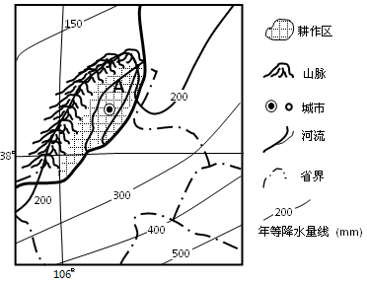
图19

（1）描述200毫米年等降水量线的分布特点并分析原因。 （4分）

（2）试分析阴影所示地区农业发展的优越自然条件。（6分）

（3）新华社报道，A城市决定建设“山水园林城市”，计划在市郊建立一个面积大约是西湖5倍的人工湖。建设人工湖是否合理引起较大争论，选择你支持的一种观点，为其提供论据。（4分）

2015－2016学年五校协作体第一次模拟考试题
地理学科答案

一、选择题（每题2分，共60分）
题号 | 1 | 2 | 3 | 4 | 5 | 6 | 7 | 8 | 9 | 10
答案 | B | C | A | C | C | D | B | D | A | A
题号 | 11 | 12 | 13 | 14 | 15 | 16 | 17 | 18 | 19 | 20
答案 | A | B | B | C | A | D | B | C | A | A
题号 | 21 | 22 | 23 | 24 | 25 | 26 | 27 | 28 | 29 | 30
答案 | B | C | B | D | D | B | C | A | D | C
二、综合题（共40分）
31．（1）低山丘陵为主，中间高，四周地。（2分）
（2）特点：终年温和多雨（2分）；成因：终年受海洋影响（2分），冬季西风强盛，带来丰沛降水（2分）。
（3）（地处温带海洋性气候，）河流流量较丰富且稳定（2分），河流落差大（短小湍急），水能丰富（2分）；经济发达，技术力量强，能源需求量大（2分）。
32.（1）位于北半球热带地区（位于中美地区）；西临太平洋、东临太平洋（加勒比海）；北邻尼加拉瓜、南部与巴拿马接壤。（每点2分，答出2点得4分，合理即可）
（2）优势：尼加拉瓜运河更宽、更深。（2分）
（3）调整产业结构，促进第三产业（商业、服务业、交通）发展；带动相关产业发展；拉动基础设施建设；增加就业机会；增加收入，促进经济发展等。（答出3点即可）（6分）
33.（1）东段大致呈东北—西南走向（或与海岸线平行），主要受夏季风（海陆因素）影响；西段向北弯曲，主要受地形影响。（4分）
（2）地处内陆，云量少，光照充足；地处宁夏平原，地形平坦、土壤肥沃；黄河流经，灌溉便利；地处冬季风背风坡，受寒潮、沙尘暴等天气影响小。（6分）
（3）答案一：合理。有河流经过，可以保证湖水补给（与更新）；当地气候干燥，可以调节小气候。
答案二：不合理。是当地主要耕作区，破坏（浪费）耕地；建设成本高；地气候干燥蒸发旺盛，浪费水资源。（合理或不合理不给分，理由合理即可，答对2点得4分）

